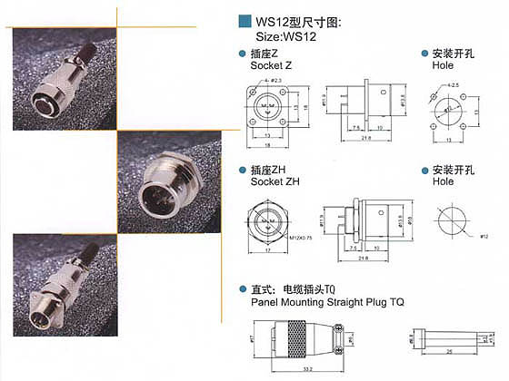
WS12型 芯数 | 3 | 4 | 5 | 7
排列图 | 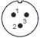 | 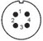 | 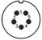 | 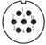
额定电流 | 5A | 5A | 5A | 5A
接触对直  径、数量 | 1*3 | 1*4 | 1*5 | 1*7
工作电压 | 400V | 400V | 250V | 250V
耐压 | 1200V | 1200V | 1000V | 1000V
接触电阻 | 5 | 5 | 5 | 5
绝缘电阻 | 2000 | 2000 | 1000 | 1000

